Přijímací zkouška – Audiovizuální tvorba

A.

Text:

Okrašlovací spolek Za krásnou Ostravu odhalí naučnou ceduli o Josefu Kainarovi

Cedule věnovaná slavnému básníkovi bude na ostravském hlavním nádraží. Slavnostní křest proběhne 25. března v 10.00 hodin.

„Loni jsme ke stému výročí narození Josefa Kainara připravili literární pouť po jeho ostravských stopách. Právě během ní vznikla myšlenka udělat básníkovi naučnou ceduli na hlavním nádraží, kde Josef Kainar i jeho tatínek pracovali,“ vysvětluje Ilona Rozehnalová. „Díky ochotě Ostravského informačního servisu jsme tento nápad mohli zrealizovat na stěně přímo naproti pobočce OIS,“ dodává.

Jeden z nejlepších a čtenářsky nejoblíbenějších českých básníků Josef Kainar (1917–1971) prožil část svého života na severní Moravě a ve Slezsku. Rodák z Přerova pocházel z „ajznboňácké“ rodiny a právě Kainarův otec v polovině 30. let minulého století nastoupil jako přednosta dopravní kanceláře na nádraží v Ostravě-Přívoze. „S ním a jeho druhou ženou pobýval na Ostravsku i začínající básník. Když v listopadu 1939 došlo k násilnému uzavření českých vysokých škol, pracoval Josef Kainar, tehdy student Filozofické fakulty Univerzity Karlovy, na zdejším nádraží (s výjimkou roku 1941, kdy byl zaměstnán na pile v Ostravici). Ostravské motivy se rovněž objevují v některých jeho verších, především v těch z konce 30. let, místy ale i ve sbírkách z let 40. a 50,“ upřesňuje literární historik Pavel Hrruška.

Po odhalení naučné cedule bude následovat vycházka Přívozem, jehož jméno je odvozeno od dávných převoznických služeb na řece Odře. Výletníkům zprostředkujeme originální místní architekturu, periferní oblasti města s historicky a geologicky cennými přírodními lokalitami, připomeneme řadu významných osob a na některých zastávkách nabídneme vskutku interesantní výhledy na ostravskou scenerii. U soutoku Odry a Ostravice pokřtíme nové číslo bulletinu Krásná Ostrava.

1.A
- Vytvořte na základě textu krátkou zprávu (max. 60 slov)

2.A
- Představte si, že jste scenáristou pořadu Události, komentáře a chtěl/a byste k tomuto tématu udělat besedu (na cca 7 minut). Napište, koho byste do besedy pozval/a (max. tři hosté) a jaké otázky byste jednotlivým hostům kladl/a?

B.

Přiřaďte v tabulce k jednotlivým jménům režisérů písmeno, které odpovídá filmu, který natočili (dle příkladu v horním řádku tabulky).

0. Miloš Forman – t  1. Jan Němec  2. Robert Flaherty  3. Orson Welles  4. Věra Chytilová  5. Ingmar Bergman  6. Charles Chaplin  7. Jen-Luc Godard  8. Federico Fellini  9. Karel Zeman  10. Sergej Ejzenštejn  11. Chris Marker  12. Michelangelo Antonioni  13. Jan Špáta  14. Luis Buñuel  15. Dziga Vertov  16. Stanley Kubrick  17. Alfréd Radok  18. Akira Kurosawa  19. František Vláčil | a) Markéta Lazarová  b) Křižník Potěmkin  c) Nanuk, člověk primitivní  d) Sedmá pečeť  e) 8 a ½  f) Diktátor  g) Proč?  h) Občan Kane  i) Zvětšenina  j) Muž s kinoaparátem  k) Daleká cesta  l) Mechanický pomeranč  m) Sedmikrásky  n) Vynález zkázy  o) Pařížský máj  p) O slavnosti a hostech  q) Rašómon  r) Andaluský pes  s) Přelet nad kukaččím hnízdem  t) U konce s dechem

správné odpovědi: 0s, 1p, 2c, 3h, 4m, 5d, 6f, 7t, 8e, 9n, 10b, 11o, 12i, 13g, 14r, 15j, 16l, 17k, 18q, 19a

C.

Pojmenujte autora výtvarného díla u níže uvedených obrázků, uveďte název díla a dobu, sloh či styl, ve kterém bylo dílo vytvořeno.

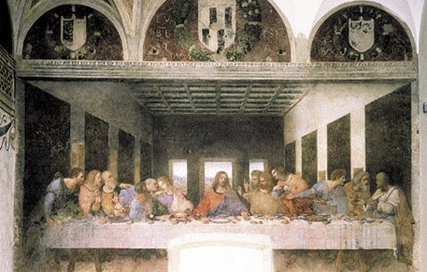  správná odpověď:  Leonardo da Vinci – Poslední večeře  renesance  15. století | 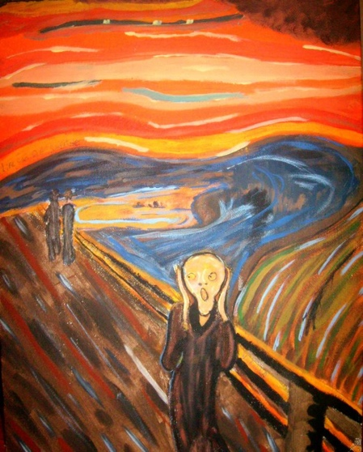  správná odpověď:  Edvard Munch – Výkřik (popř. Křik)  expresionismus  19. století | správná odpověď:  Vincent van Gogh – Slunečnice  postimpresionismus  19. století  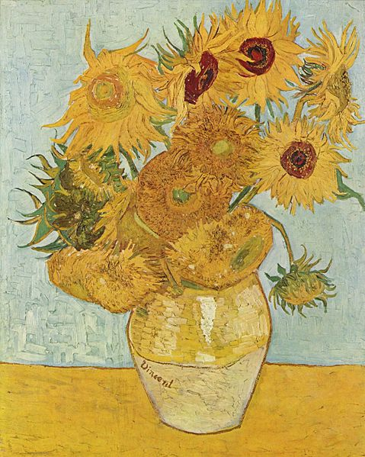

D.
Napište analýzu přiložené fotografie, popř. esej nebo úvahu touto fotografií inspirovanou.

